ПОЯСНИТЕЛЬНАЯ ЗАПИСКА
к проекту постановления Кабинета Министров Чувашской Республики
«О внесении изменений в государственную программу Чувашской Республики «Обеспечение общественного порядка и противодействие преступности»

Проект постановления Кабинета Министров Чувашской Республики «О внесении изменений в государственную программу Чувашской Республики «Обеспечение общественного порядка и противодействие преступности» (далее – проект постановления) подготовлен с принятием Закона Чувашской Республики от 29 ноября 2024 г. № 83 «О республиканском бюджете Чувашской Республики на 2025 год и на плановый период 2026 и 2027 годов», а также распоряжения Кабинета Министров Чувашской Республики от 1 ноября 2024 г. № 1179-р.
Предлагаемыми изменениями уточняются объемы финансирования мероприятий, предусмотренных государственной программой Чувашской Республики «Обеспечение общественного порядка и противодействие преступности» и комплексами процессных мероприятий, входящими в ее состав, а также вносятся изменения уточняющего характера.
Проект постановления не требует проведения оценки регулирующего воздействия в соответствии с постановлением Кабинета Министров Чувашской Республики от 29 ноября 2012 г. № 532 «О проведении оценки регулирующего воздействия проектов нормативных правовых актов Чувашской Республики».
Принятие постановления Кабинета Министров Чувашской Республики «О внесении изменений в государственную программу Чувашской Республики «Обеспечение общественного порядка и противодействие преступности» не потребует дополнительных расходов из республиканского бюджета Чувашской Республики.

Руководитель Государственной службы Чувашской Республики по делам юстиции | 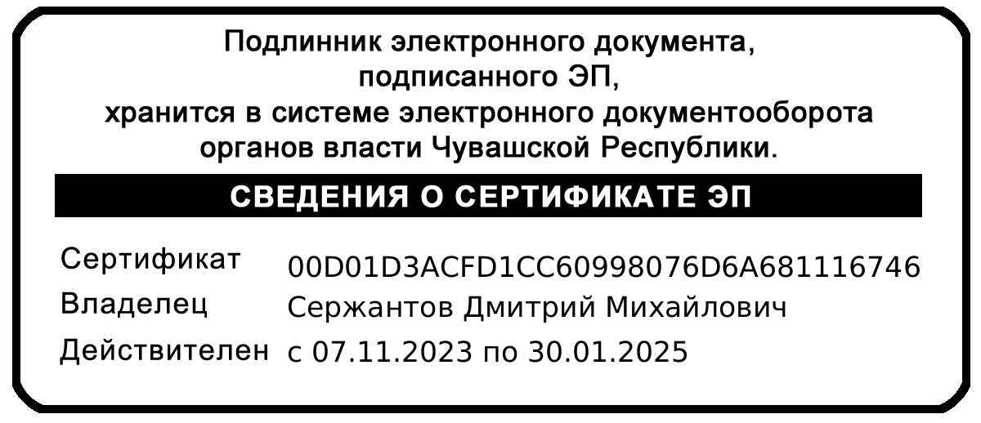 | Д.М. Сержантов

